La Boussole – Apprendre à se repérer

Décrire la boussole et son utilisation :

Schéma de la boussole

Plan du collège 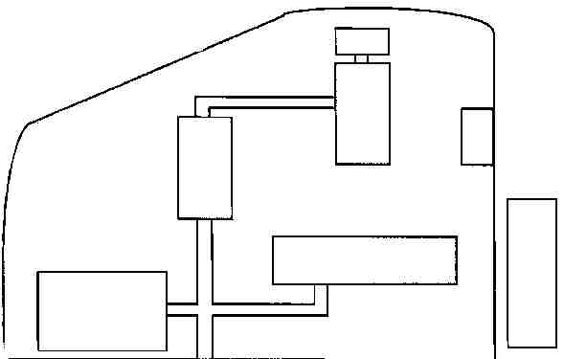
1- (Réaliser - faire une mesure)
Sur le plan, indiquer grâce à la boussole, l’orientation du collège en plaçant une rose des vents simple indiquant les quatre directions.
Exemple de rose des vents :

2- (Réaliser - compléter un plan)
Sur le plan du collège, localiser :
- le réfectoire (R)
- l’administration (Adm.)
- les bâtiments A et B
- l'atelier de technologie (T)
- l'infirmerie (I)

3 – (S'informer – lire une carte)
Quel est le bâtiment le plus au sud ?
_____________________________
Quelle est l'orientation des fenêtres des salles de science ? __________

S
O
E
N

